



**《数字逻辑》**

**课程实验报告**

姓名： 宋浩元

学院：信息学院

系：软件工程

专业： 软件工程

学号：37220232203808

2024年9月23日

**第2次实验 在Logisim和FPGA开发板上实现集成门电路与触发器**

1. **实验环境**

**（1）Vivado 软件（2019.2版本）。**

**（2）Logisim软件（需安装JDK）。**

**（3）FPGA开发板（EGO1型号或ACE1型号）。**

1. **实验内容**
   1. **课堂完成部分（验证实验的内容）**
2. logisim自带逻辑门电路

例：或门，可以实现或操作。

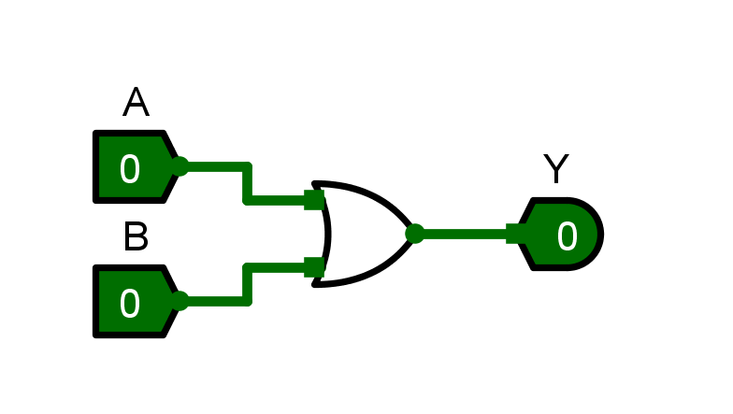

1. logisim自带TTL集成逻辑门电路

例：7400

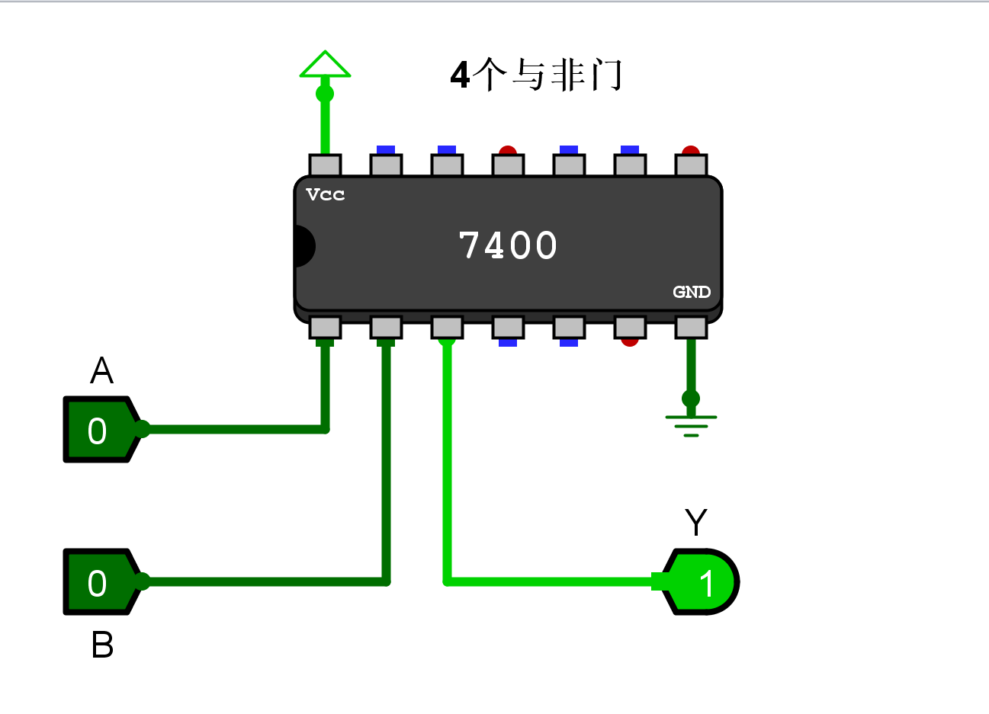

1. logisim自带的触发器

例：D触发器

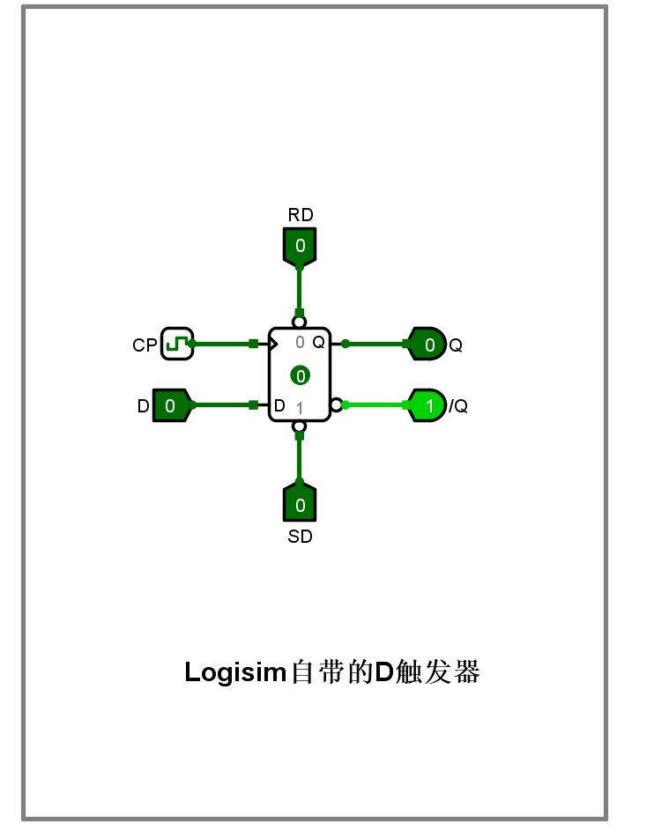

1. 在logisim上实现各种触发器

例：由两个与非门实现的R-S触发器，一共有四个功能，分别是不定、置零、置一、不变。

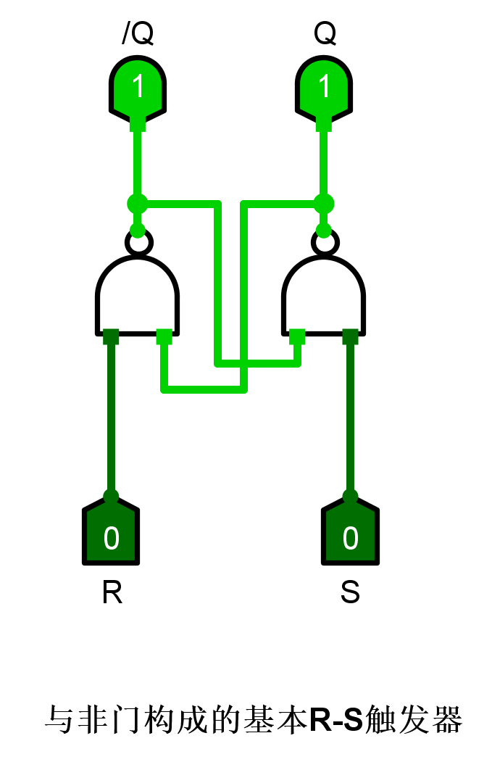

1. 验证第三章习题波形。

设计好电路并设置好函数发生器的参数后运行得到以下波形

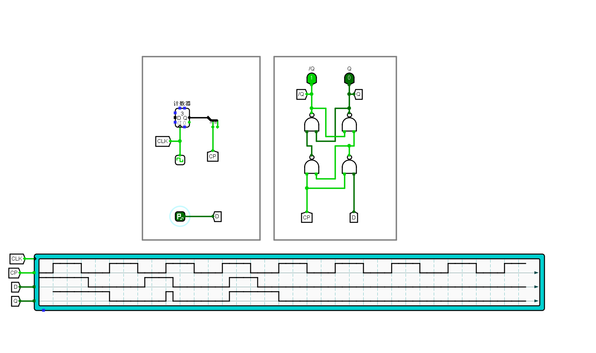

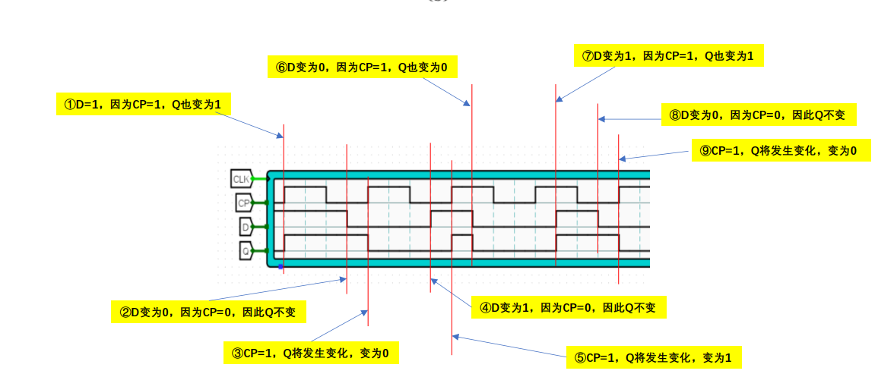

1. 验证用数据流描述方式在开发板上实现2输入与门

在xilinx上创建好project之后下载好bit流文件并打开p5p4两个开关发现f6灯亮起，实现了与门

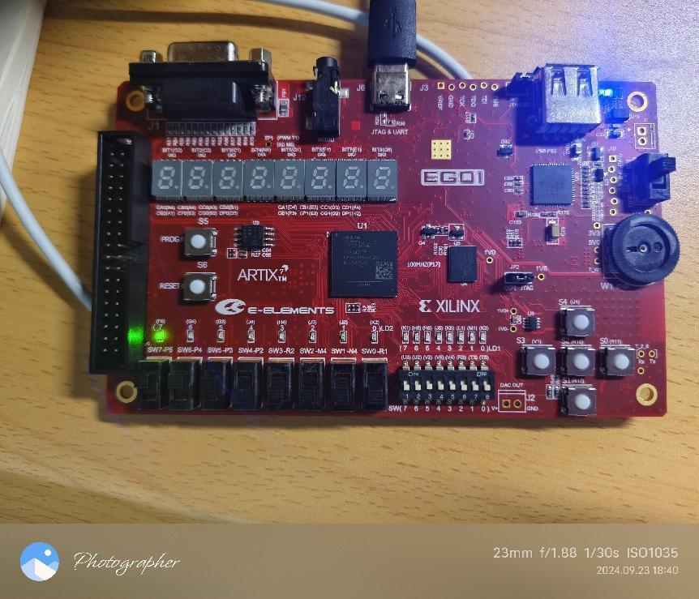

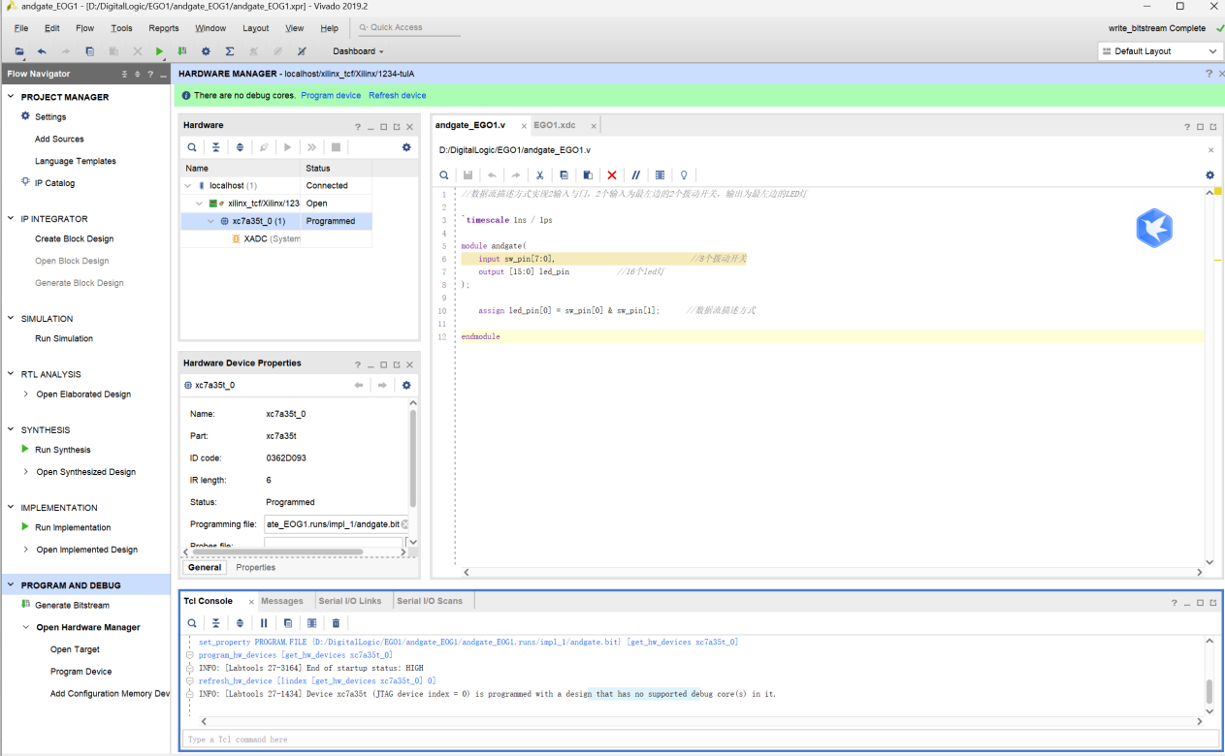

1. 用行为描述方式在开发板上实现2输入与门

在xilinx上打开project之后下载好bit流文件并打开p5p4两个开关发现f6灯亮起，实现了与门。

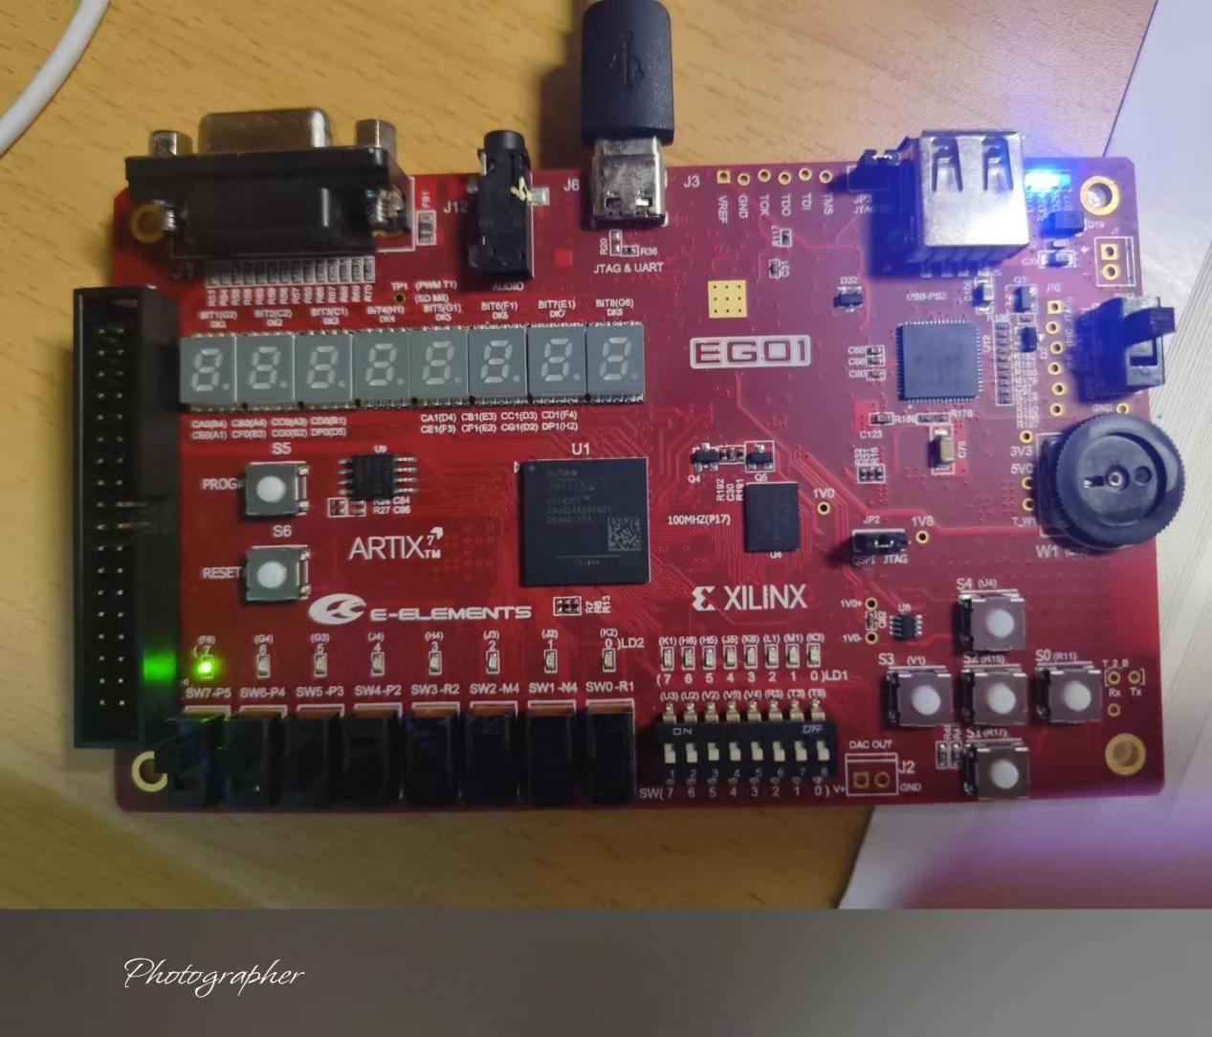

1. 在开发板上实现7400（CC4011）芯片： 4个2输入与非门

灯的亮起与其相邻两个开关的电平有关，只有两个开关同时开启时，灯才会熄灭，其他时候都是亮的状态。

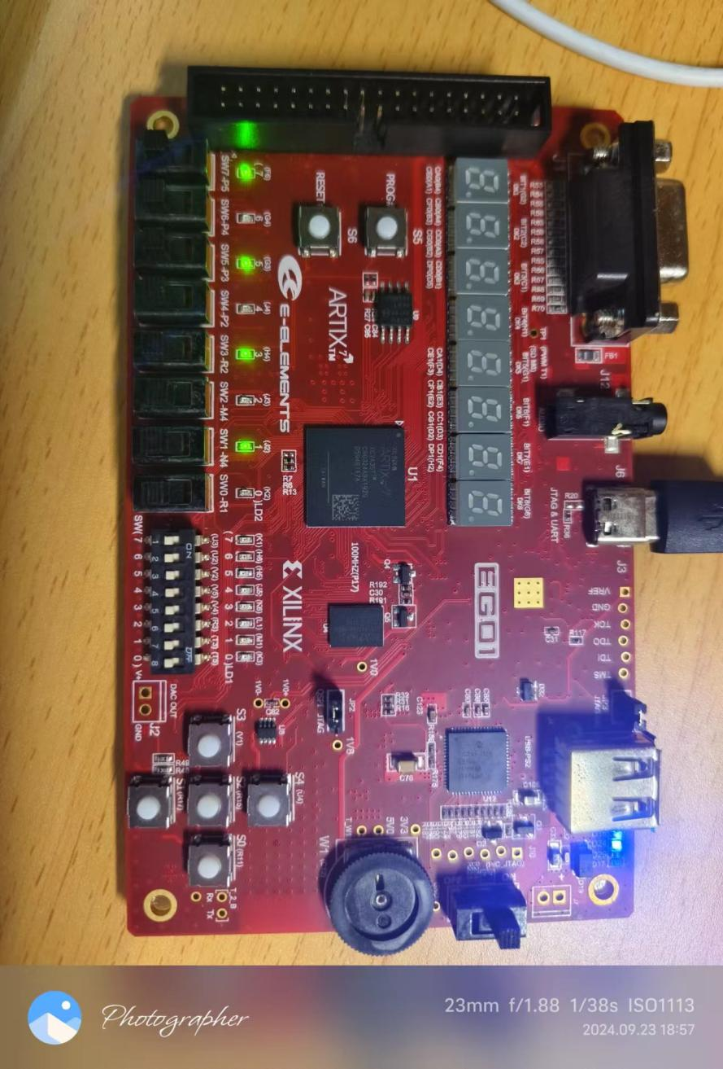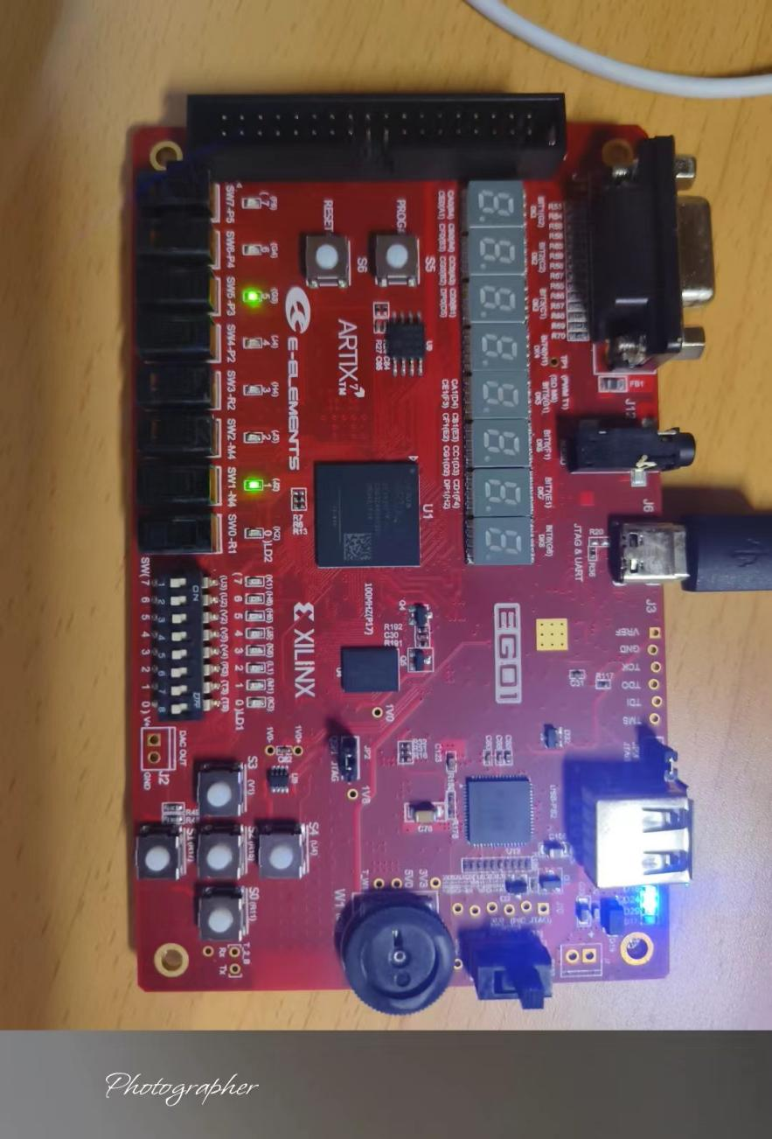

1. 在开发板上实现与非门构成的基本R-S触发器

以下分别表示不定、置零、置一、不变

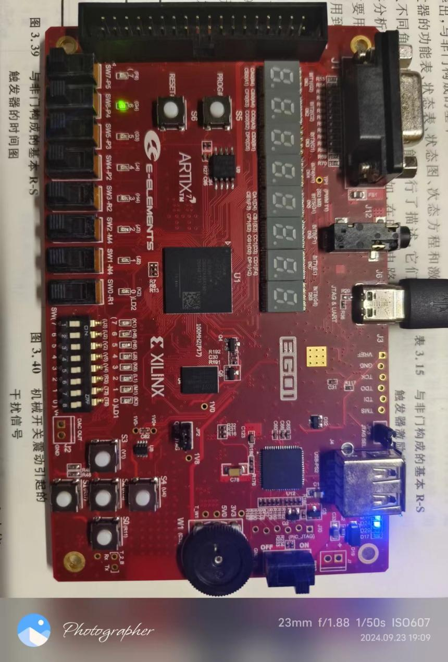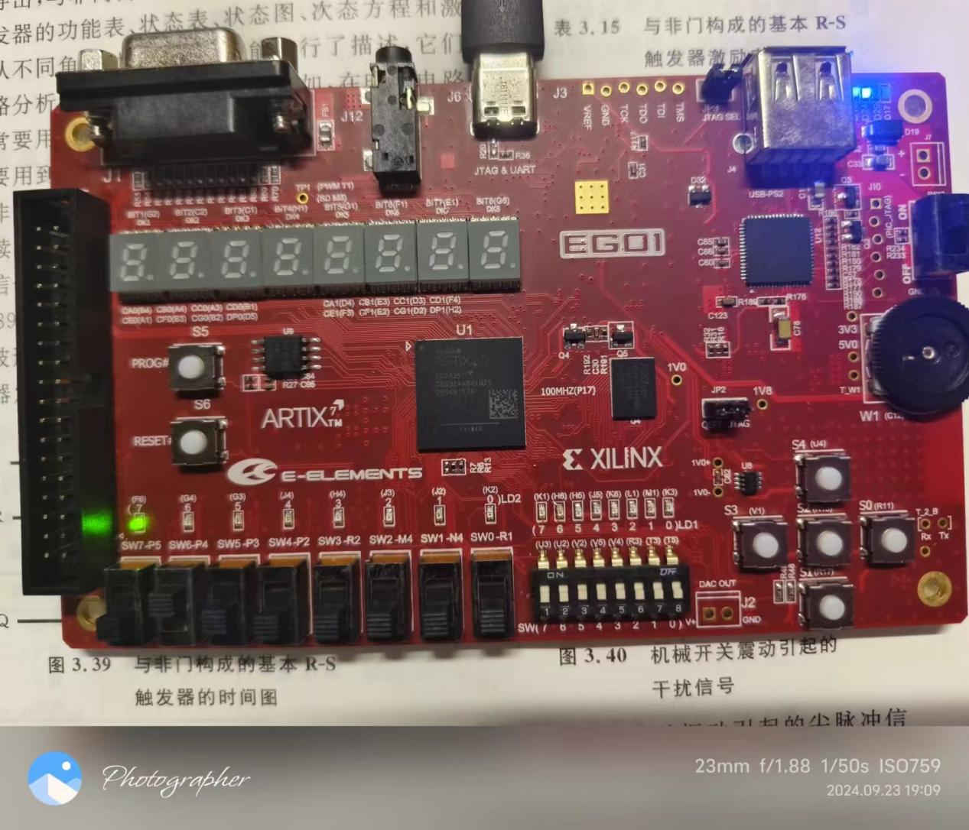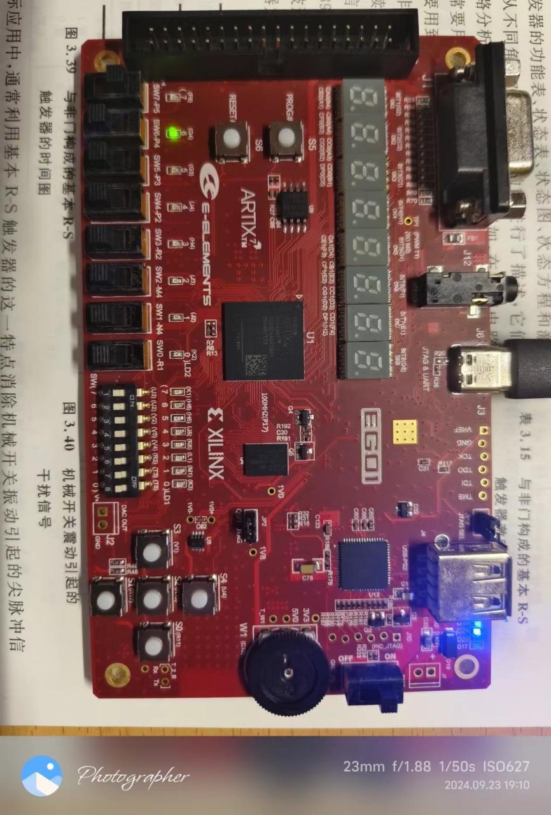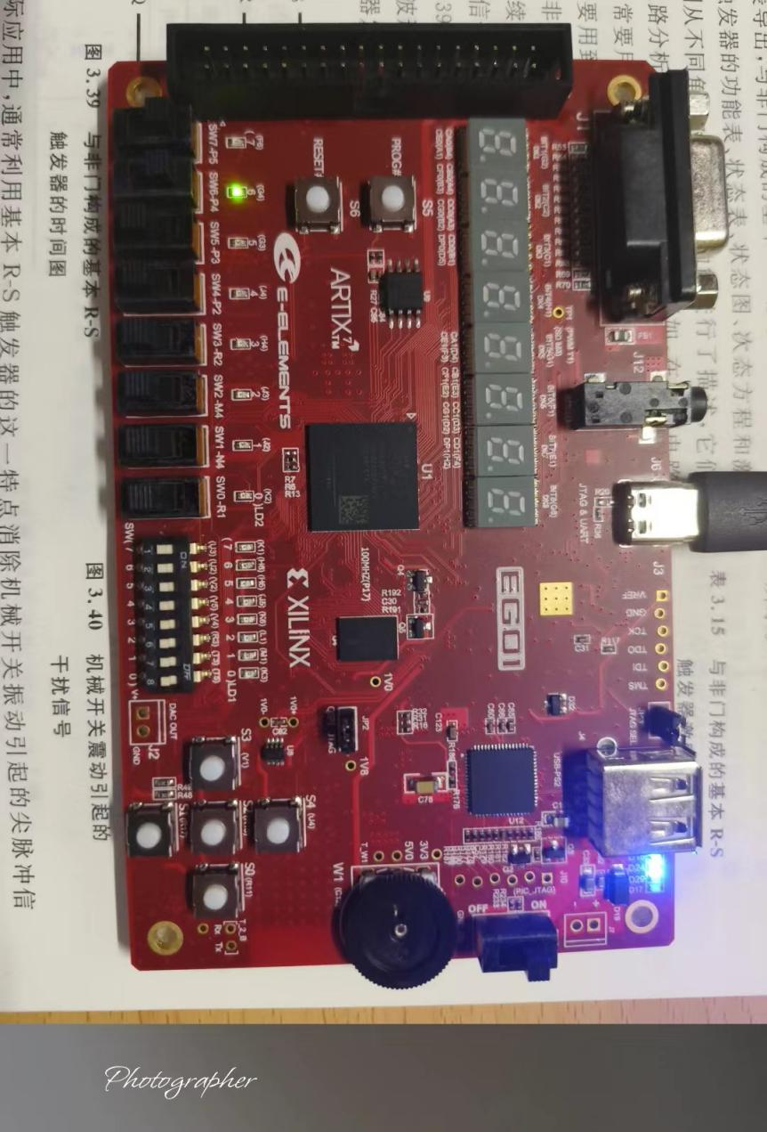

1. 在开发板上实现钟控R-S触发器

以下分别代表不定、置一、置零、不变。（每次打开相应开关按CP得到）。

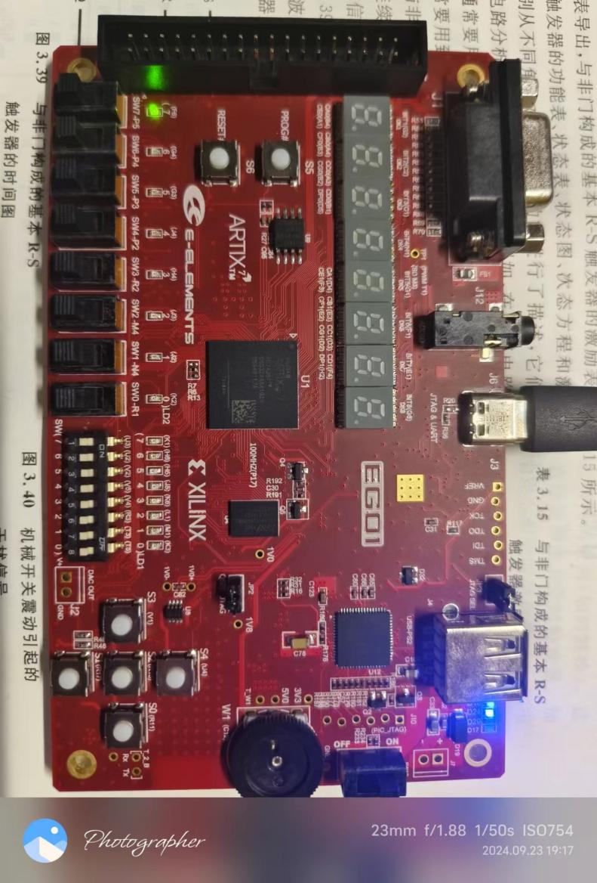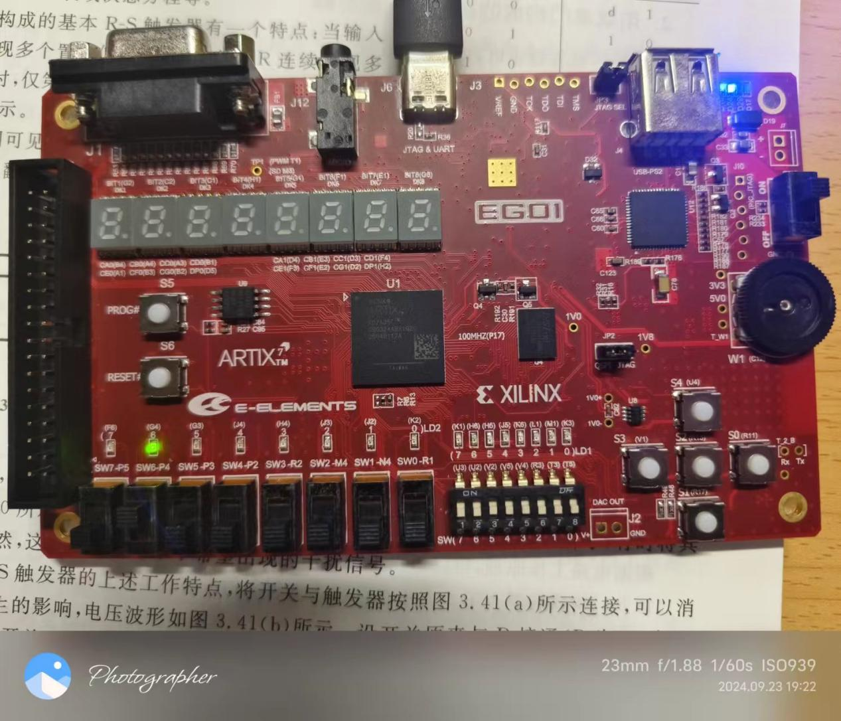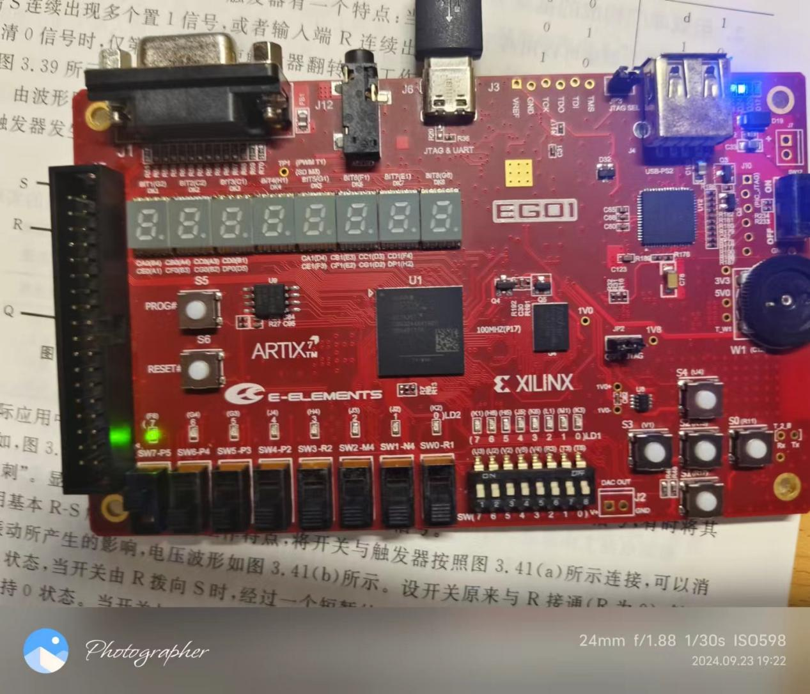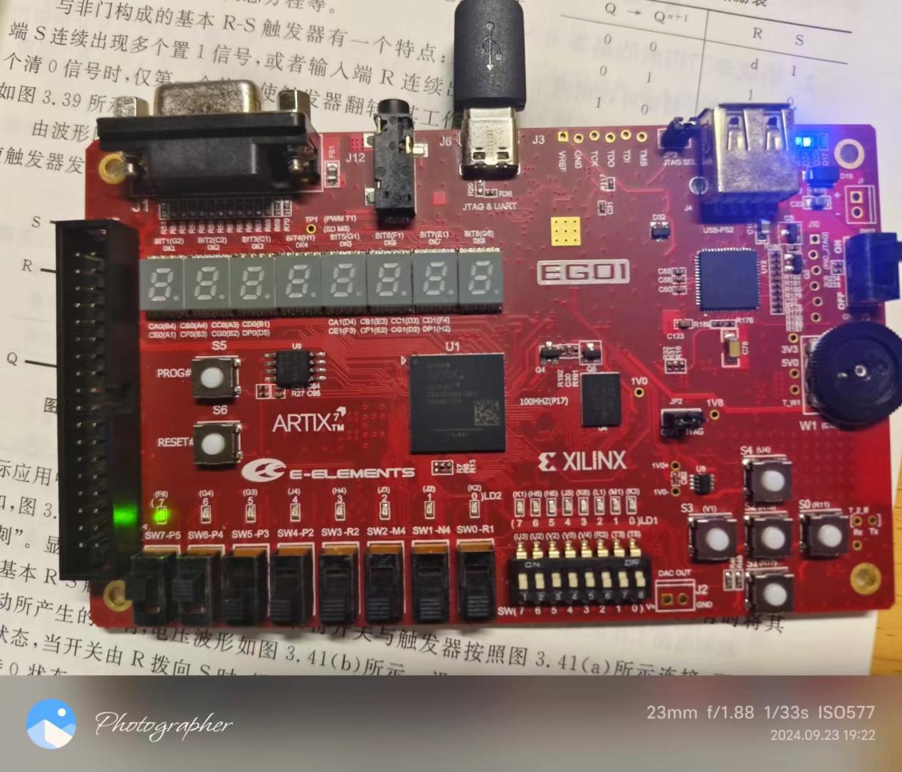

1. 在开发板上实现钟控J-K触发器

以下分别表示不变、置一、置零、翻转。

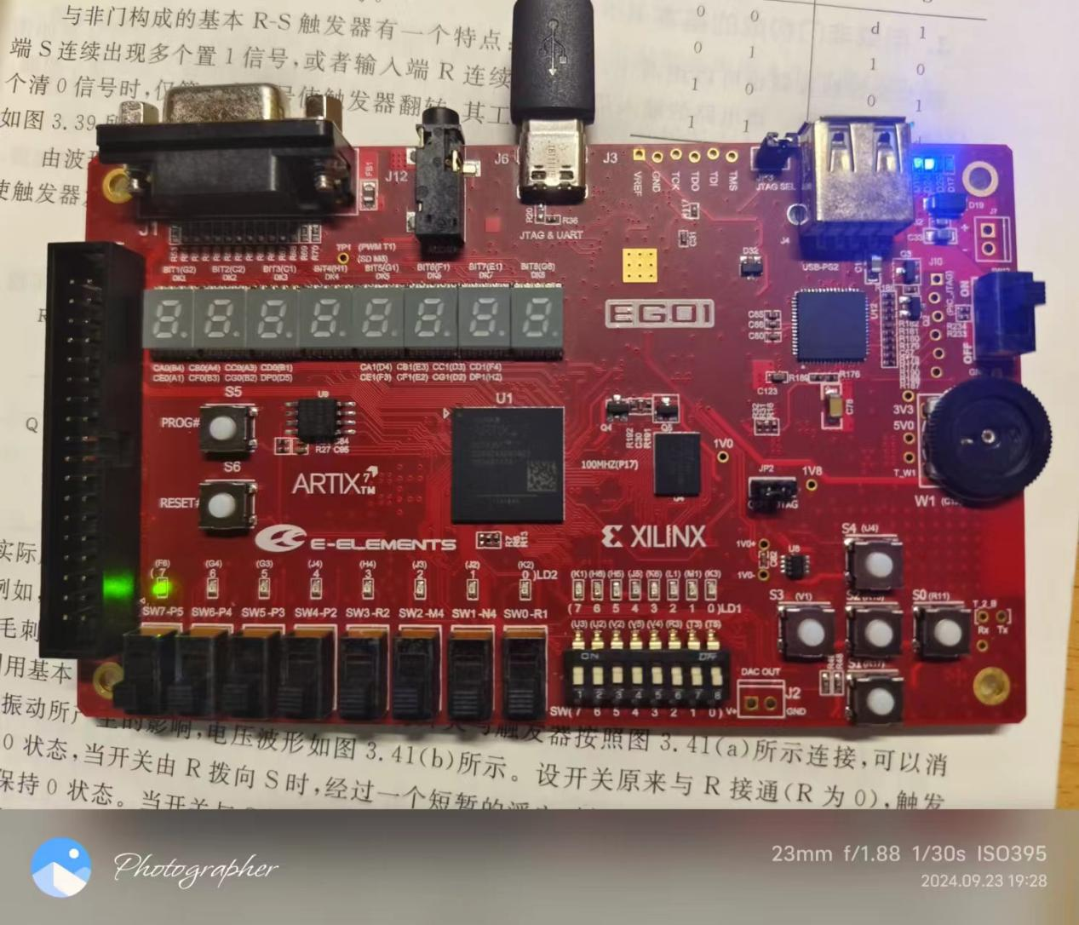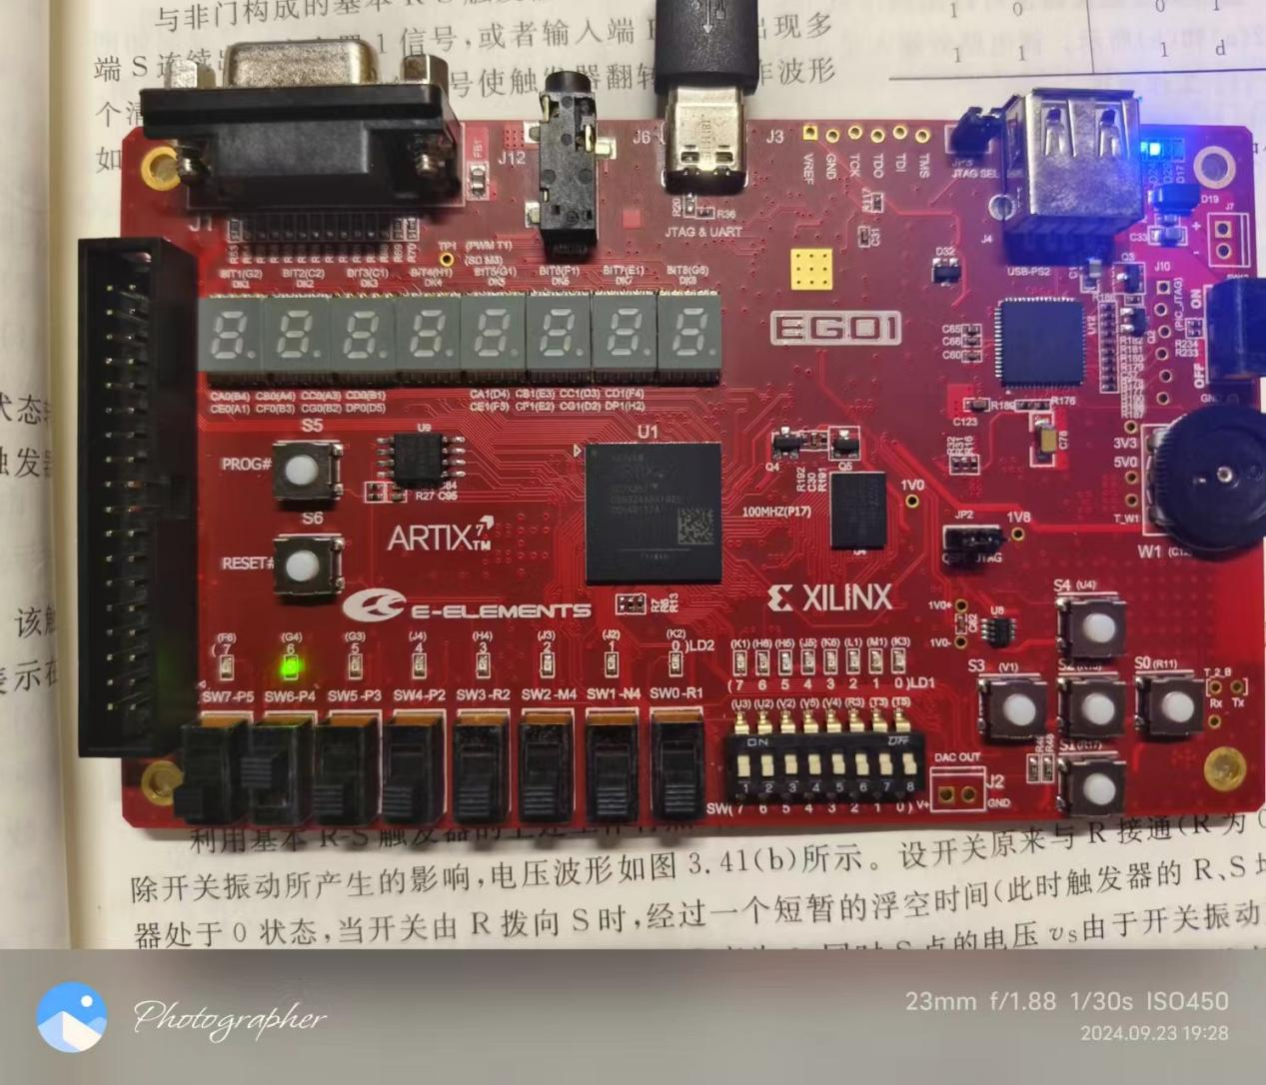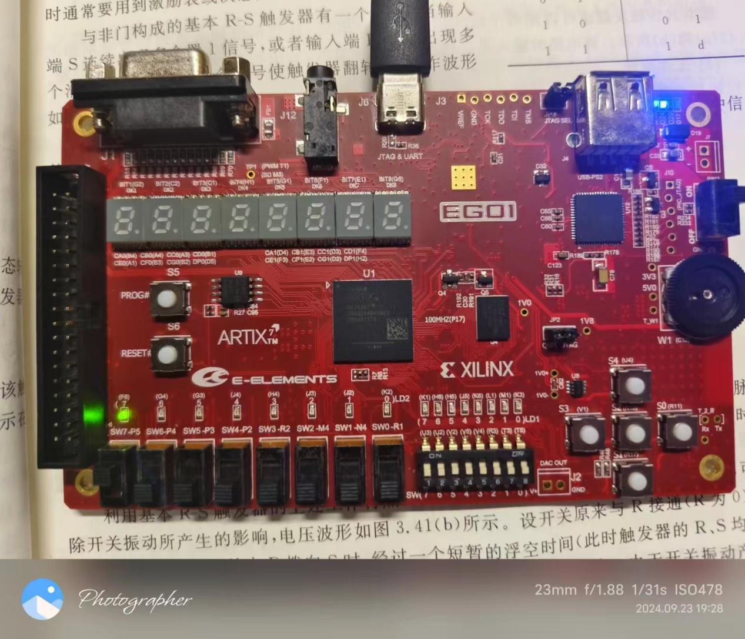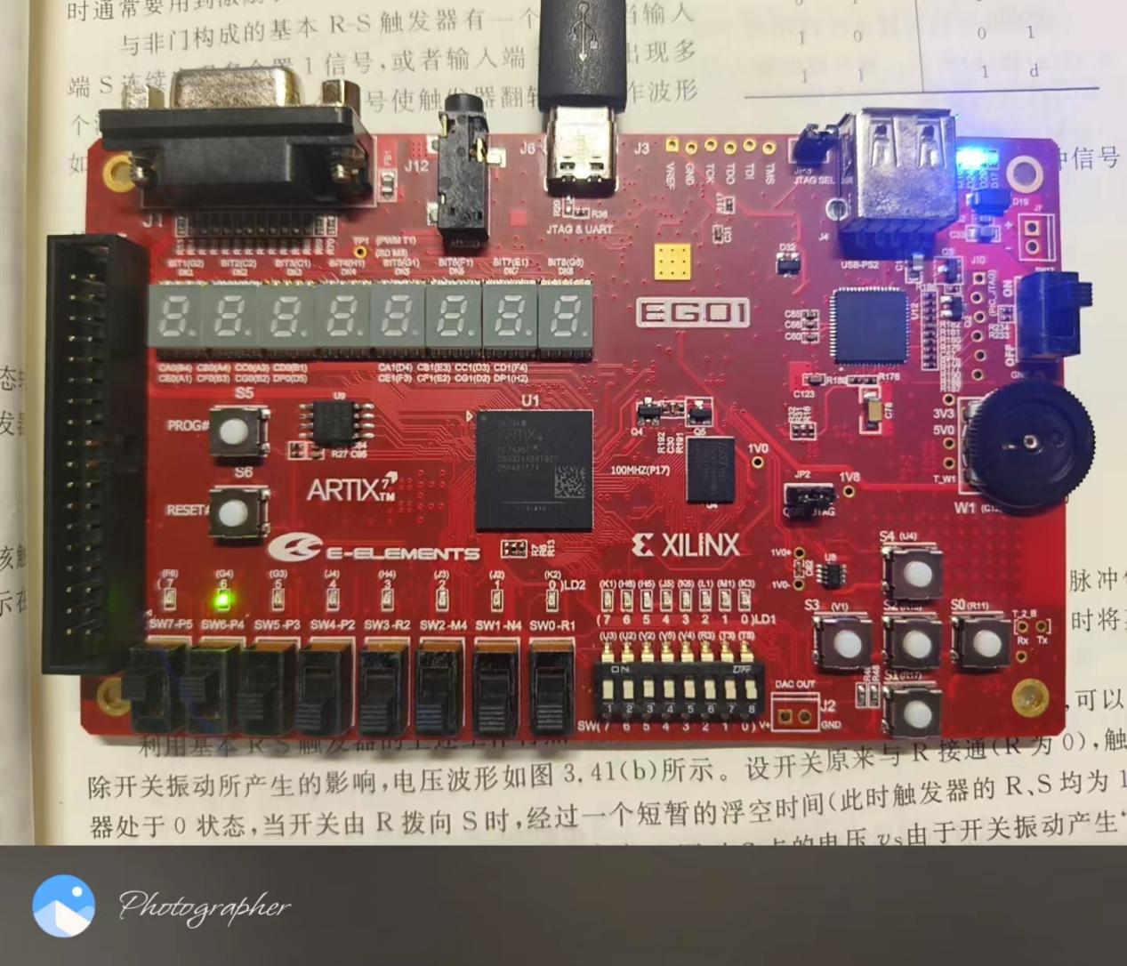

1. 在开发板上实现主从R-S触发器

经过验证，与下图一致。

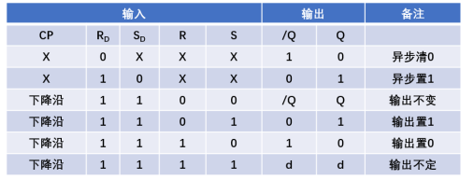

1. 在开发板上实现维持-阻塞D触发器

经过验证，与下图一致。

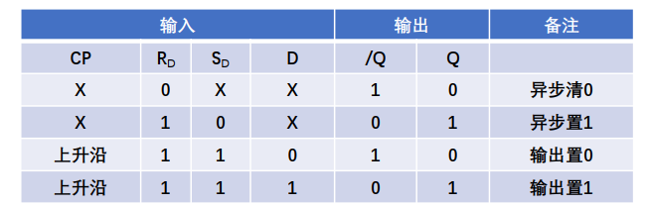

1. 在Vivado上仿真验证习题3.13的波形

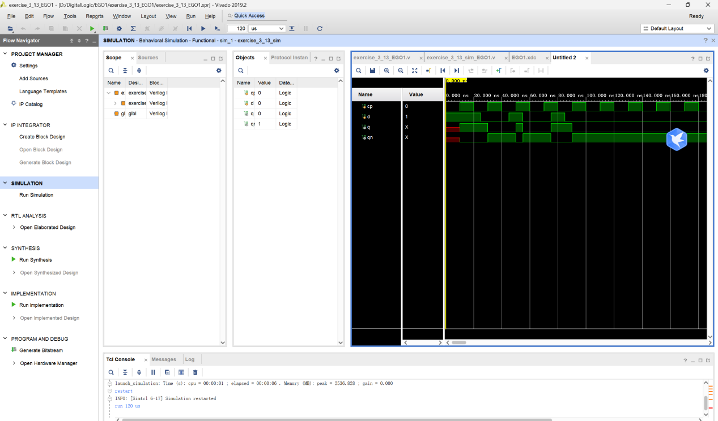

* 1. **课后完成部分（设计实验、挑战实验的内容）**

1. 在Logisim上仿真验证习题3.14的波形

在设定好ab的函数发生器后启动时钟得到图案

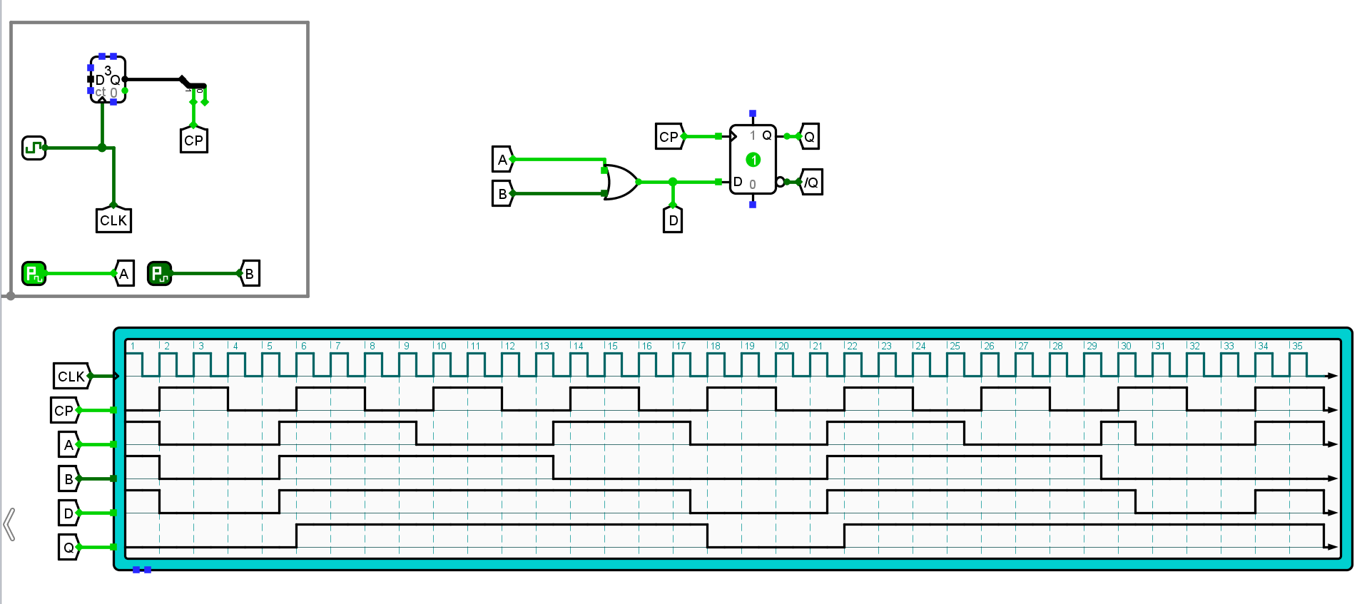

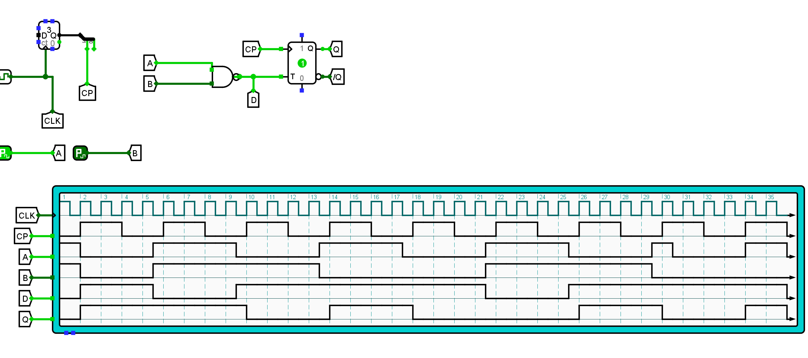

(2)3.15在Logisim上仿真验证习题3.15的波形

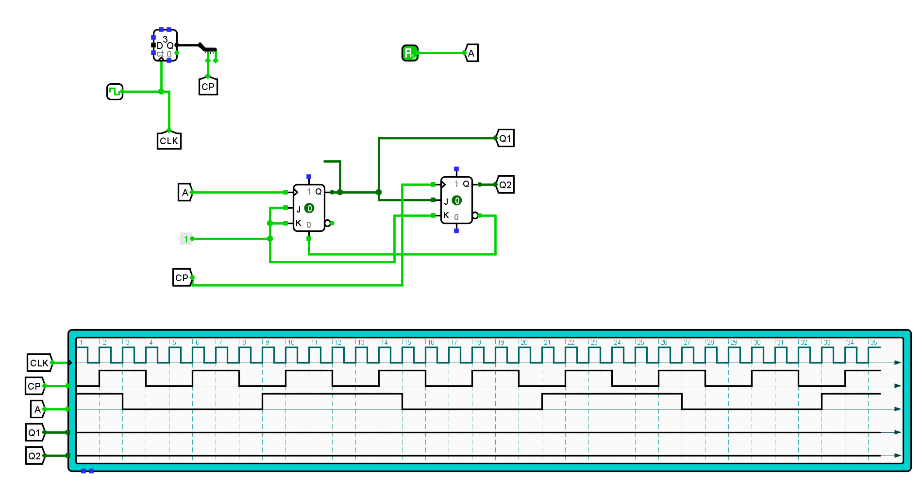

1. 请同学们用数据流描述方式实现2输入或门

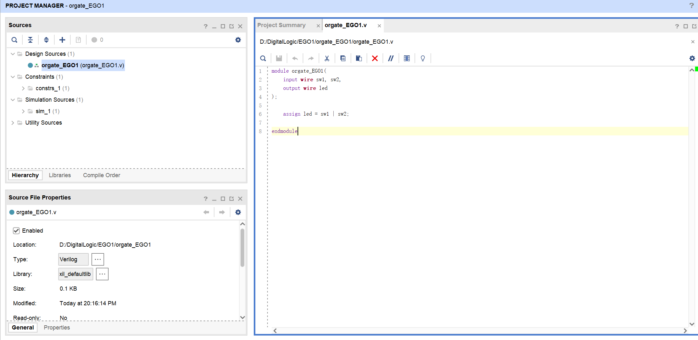

1. 请同学们用行为描述方式实现非门（反相器）

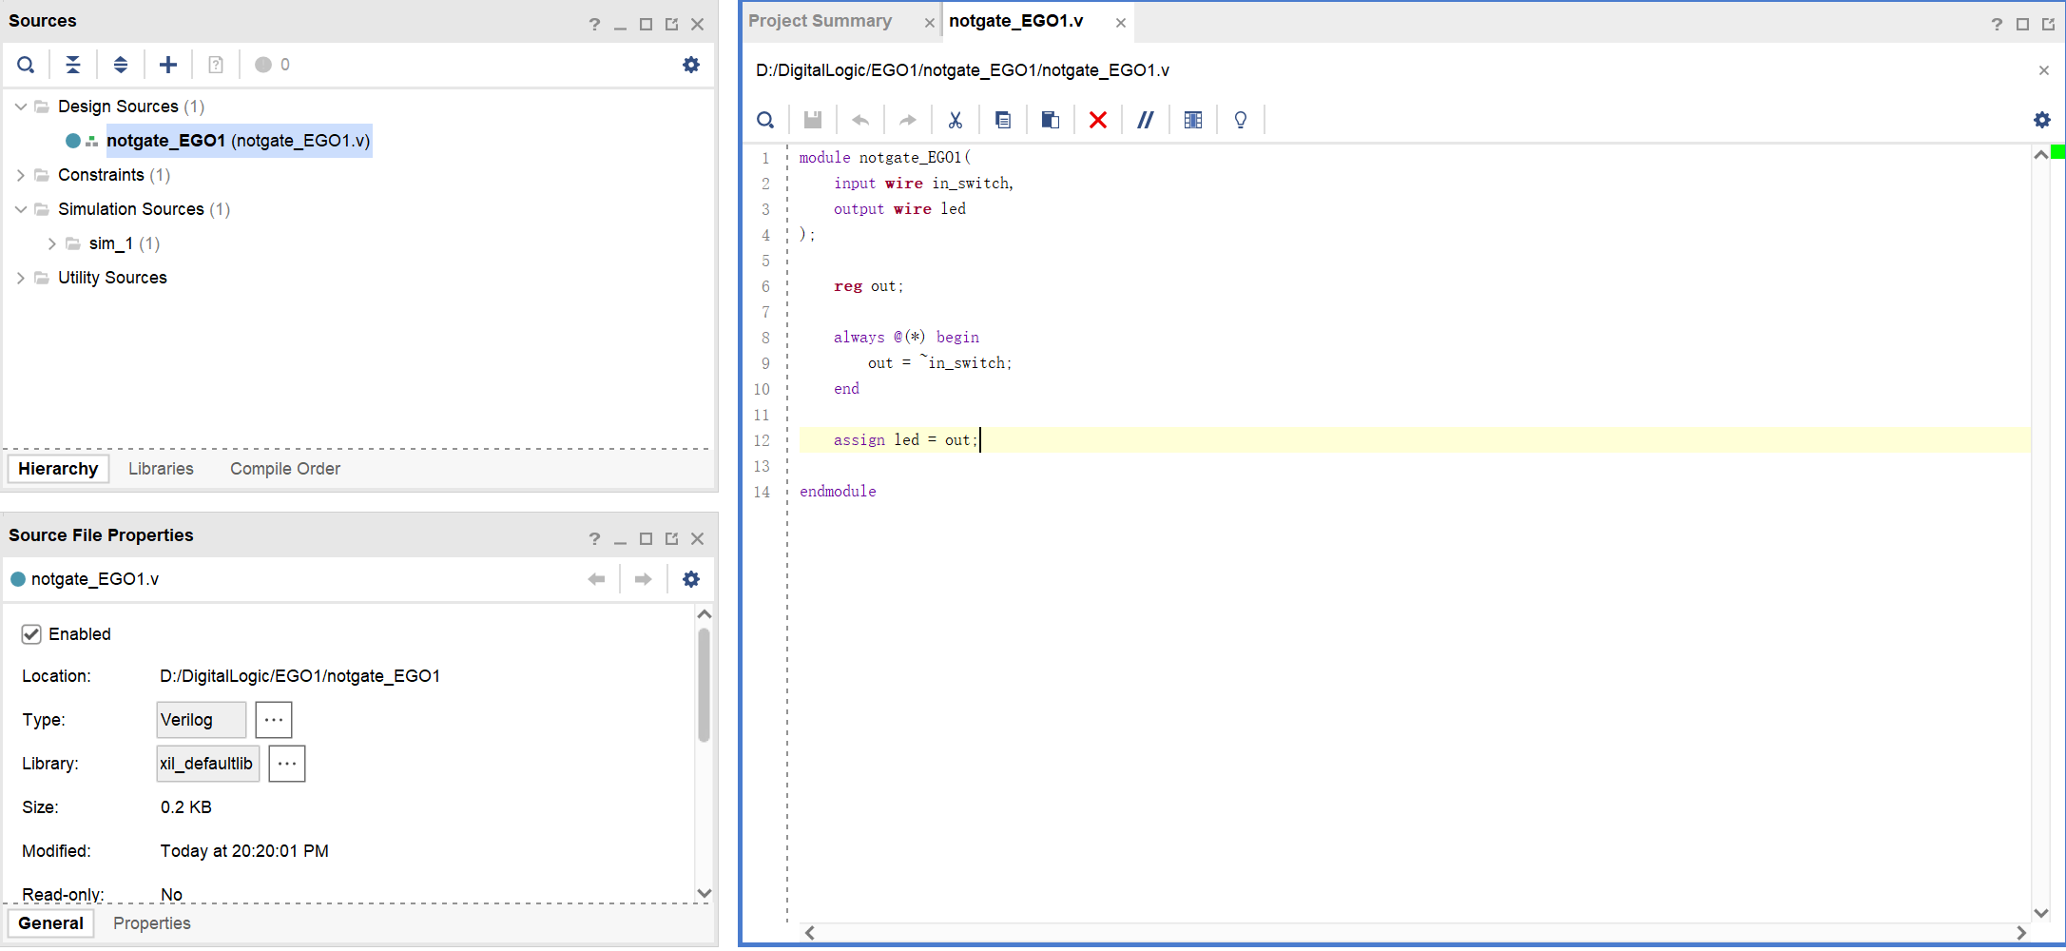

（4）请同学们用结构化描述方式（子模块采用数据流描述方式）实现7402（CC4001） 芯片： 4个2输入或非门

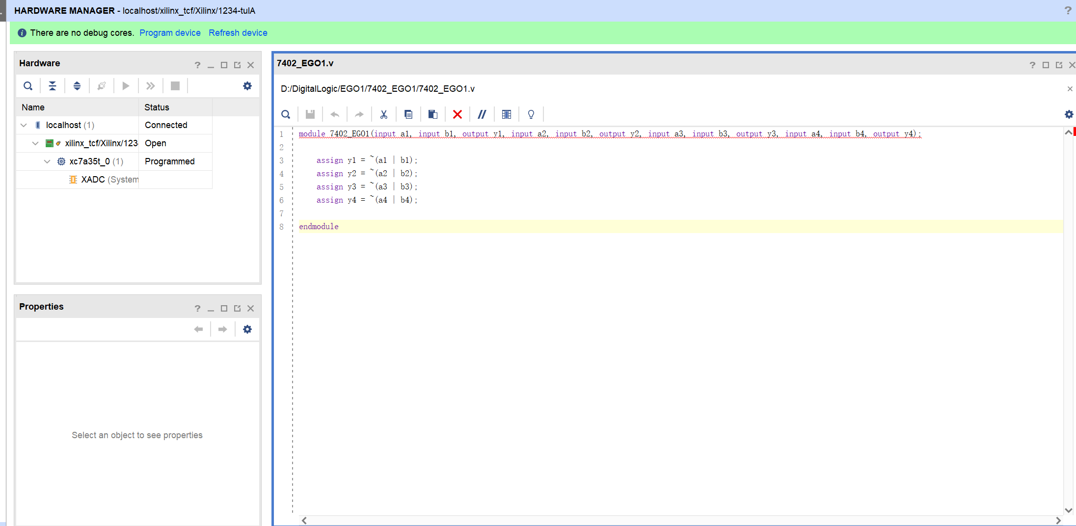

1. 请同学们用结构化描述方式（子模块采用行为描述方式）实现7486芯片： 4个2输入异或门

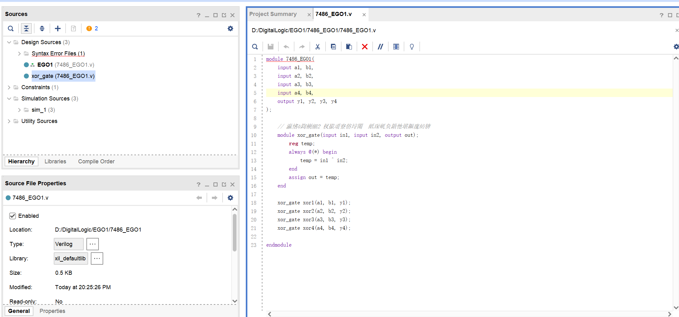

1. 请同学们在开发板上实现或非门构成的基本RS触发器

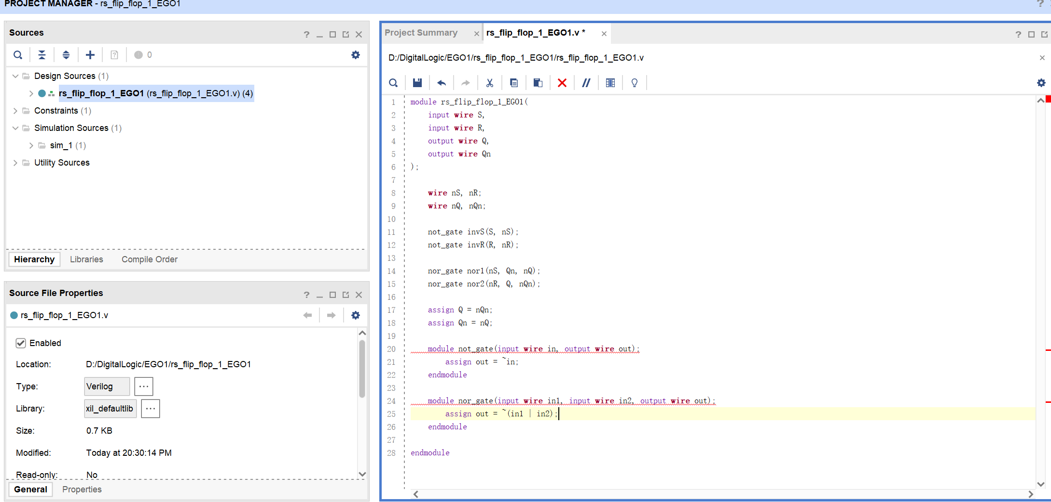

1. 在开发板上实现钟控D触发器

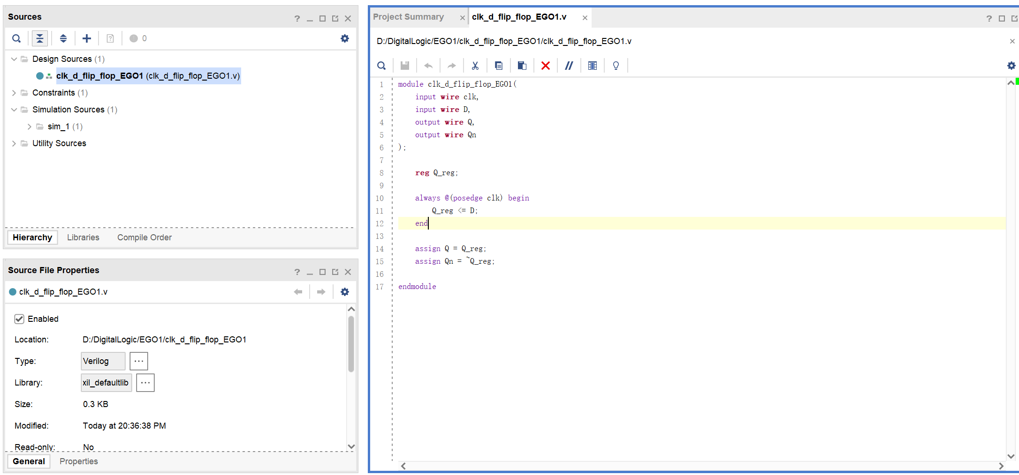

1. 请同学们在开发板上实现钟控T触发器

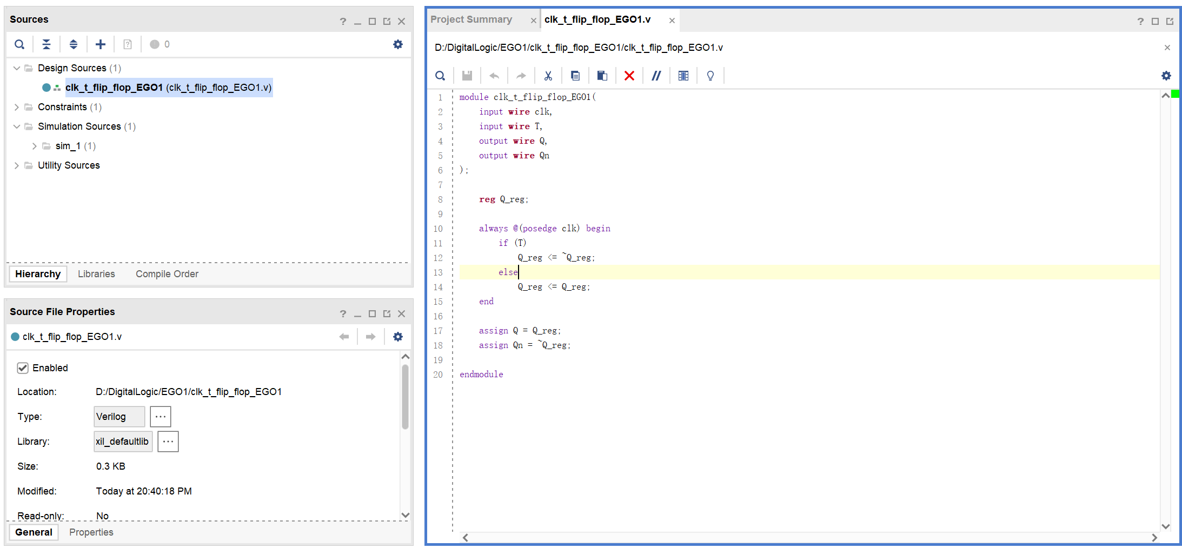

1. 请同学们在开发板上实现主从J-K触发器

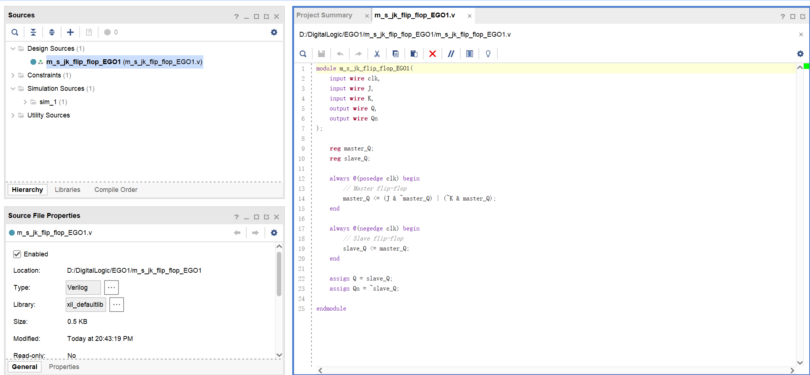

1. 在Vivado上仿真验证习题3.14的波形

1）

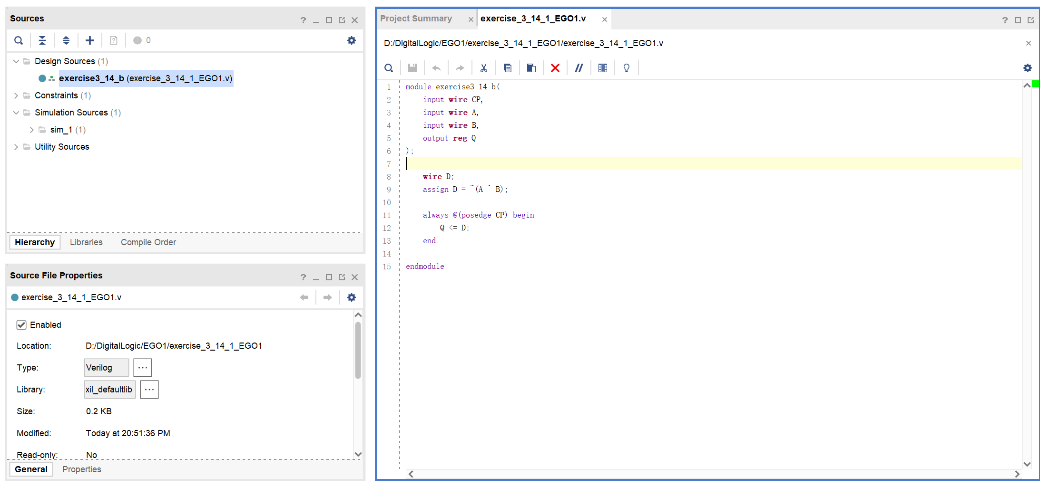

1. 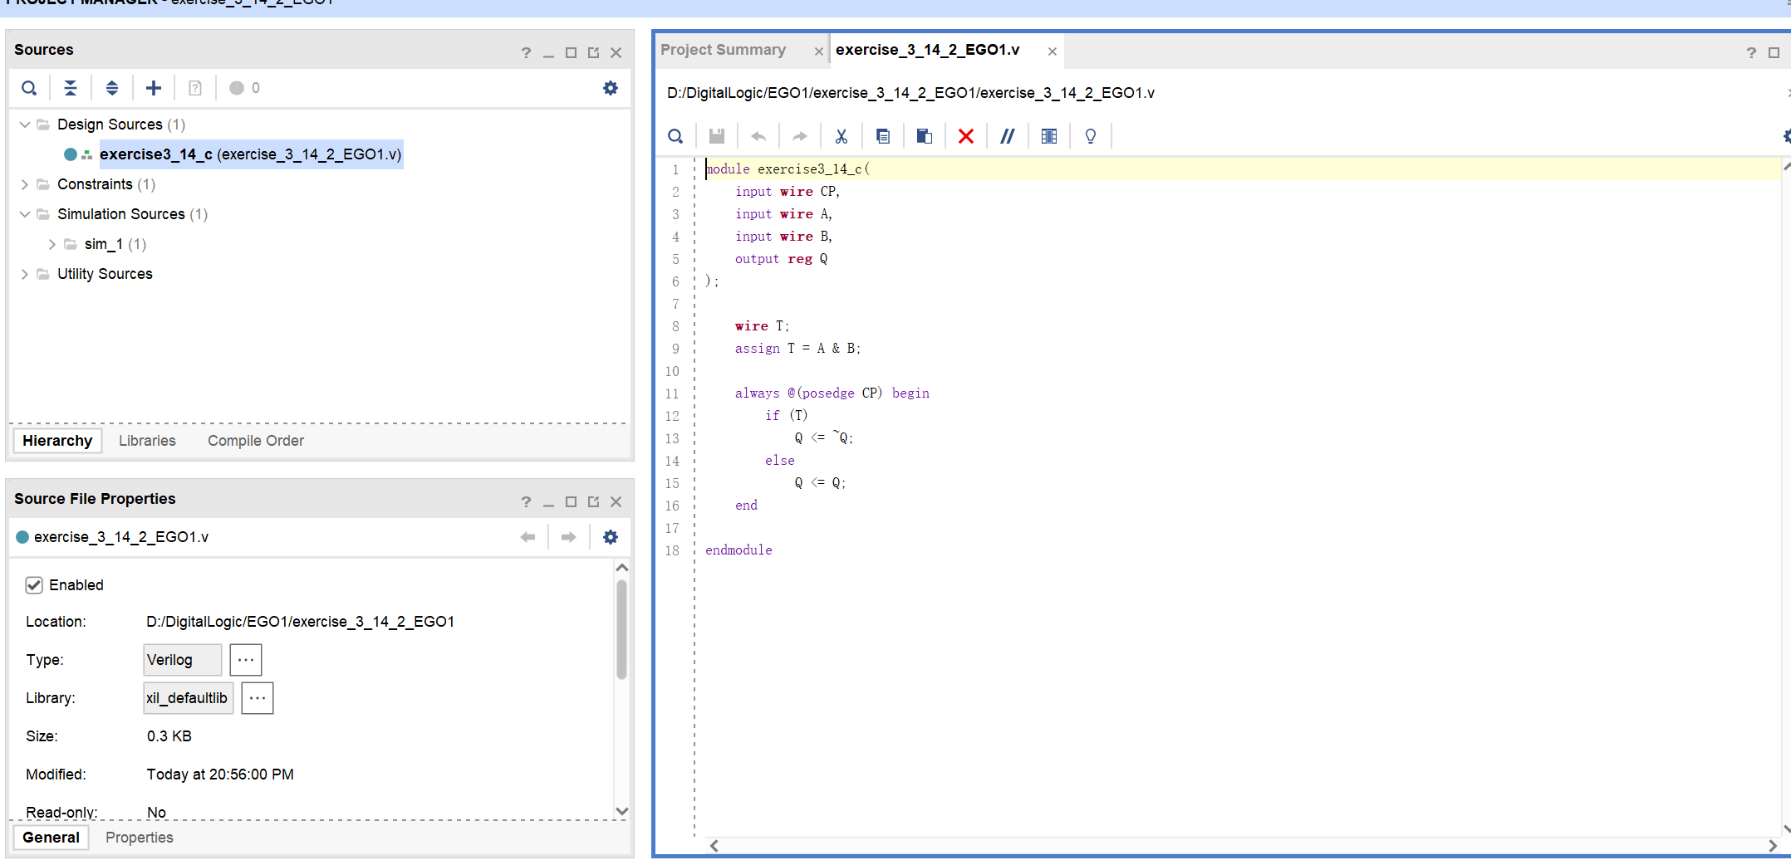
2. 测试代码